Oxidation af alkoholer

Formål

At påvise at primære, sekundære og tertiære alkoholer oxideres forskelligt.

Teori
Når en alkohol udsættes for en mild oxidation bevares carbonskelettet. Primære alkoholer oxideres til aldehyder, og kan derefter oxideres videre til carboxylsyrer.

Primær alkohol Aldehyd Carboxylsyre

Sekundære alkoholer oxideres til ketoner.
Sekundær alkohol Keton

Tertiære alkoholer kan ikke oxideres med milde oxidationsmidler.

Til at oxidere alkoholerne bruges kaliumpermanganat. Når et stof oxideres, er der et andet stof, der samtidig reduceres. Permanganationen kan reduceres til forskellige manganforbindelser, som har forskellig farve.
Navn | Formel | Oxidationstal | Farve
Permanganation | MnO₄–(aq) | 7 | Violet
Manganation | MnO₄^{2–}(aq) | 6 | Grøn
Mangan(IV)oxid | MnO₂(s) | 4 | Brun
Mangan(II)ion | Mn²⁺(aq) | 2 | Farveløs

De forskellige forbindelser har forskellig farve, og man kan altså direkte se hvilken forbindelse der bliver dannet.

Materialer
- 3 reagensglas med prop | - Propan-2-ol
- Måleglas | - 2-methylpropan-2-ol
- Bægerglas | - 0,005 M KMnO₄
- Propan-1-ol | - 0,1 M NaOH

Sikkerhed i laboratoriet

Se farepiktogrammer, H- og P-sætninger på side 3 og vurder hvordan du skal beskytte dig selv og andre under arbejdet med øvelsen. Formuler et lille sikkerhedsafsnit om kemikalierne og sikkerhed i laboratoriet.

Metode

15 ml 0,005 M KMnO₄ blandes i et bægerglas med 15 ml 0,1 M NaOH. Blandingen fordeles i 3 reagensglas.
Tilsæt ca. 2 ml af den primære alkohol til det første glas, ca. 2 ml af den sekundære alkohol til det andet glas og ca. 2 ml af den tertiære alkohol til det tredje glas.
Vent lidt og noter farveskift. Sker der mere end ét farveskift i nogle af glassene? Hvorfor (se reaktioner på forrige side)?

Der skal afleveres en journal over forsøget, hvor følgende spørgsmål besvares:

- Forklar hvordan alkoholer er opbygget og hvordan de navngives

- Opskriv strukturformlen for hver af de tre alkoholer i øvelsen og forklar hvad forskellen er på om en alkohol er primær, sekundær eller tertiær

- Forklar hvad forskellen er på en mild og en kraftig oxidation af alkoholer

Mild oxidation:
Carbon-skelettet bevares i alkoholen og en primær alkohol omdannes/oxideres til aldehyd og videre til carboxylsyre, en sekundær alkohol omdannes/oxideres til en keton. Oxidationsmidlet kan være en opløsning af KMnO₄ i sur opløsning.

Kraftig oxidation:
Kaldes også en forbrænding, Carbonskelettet ødelægges i alkoholen og der dannes CO₂ og H₂O hvis der er tale om en fuldstændig forbrænding og CO_{2,} H₂O, CO og C hvis der er tale om en ufuldstændig forbrænding.

- Hvilken forbindelse, blev dannet i hvert af de tre tilfælde? Indsæt et billedet af de tre reagensglas og navngiv den forbindelse der evt. dannes.

- Hvilken reaktant er blevet oxideret og hvilken er blevet reduceret. Hvilken forbindelse har virket som oxidationsmiddel?

Primær og sekundær alkohol oxideres (oxidationstal stiger)
MnO₄⁻ reduceres (oxidationstal falder)
Oxidationsmidlet er den forbindelse der får noget andet til at oxideres dvs. oxidationsmidlet reduceres selv.

- Opskriv og afstem reaktionsskema for de tilfælde hvor alkoholen oxideres. For at lette afstemningen, kan du erstatte de CH-grupper, hvor der ikke sker en reaktion, med et R (f.eks. R-CH₂OH) i stedet for CH₃-CH₂-CH₂OH. Manganforbindelserne angives som i tabellen, dvs MnO₄⁻ osv.

- Kommentér resultaterne og lav en konklusion

Mild oxidation af en primær alkohol:
3 R-CH₂OH + 4MnO₄⁻ → 3 RCOO⁻ + 4 MnO₂ + OH⁻ 4 H₂O

Mild oxidation af en sekundær alkohol:
2 OH⁻ + R-CHOH-R + 2 MnO₄⁻ → R-CO-R + 2 MnO₄²⁻ + 2 H₂O

________________________________________________________

Mild oxidation af primær alkohol i 2 trin:

Første trin i oxidationen:
- 2 OH⁻ + RCH₂OH + 2 MnO₄⁻ → R-CHO + 2 MnO₄²⁻ + 2 H₂O

Andet trin I oxidationen:

- R-CHO + MnO₄⁻ → R-COO⁻ + MnO₂ + OH⁻

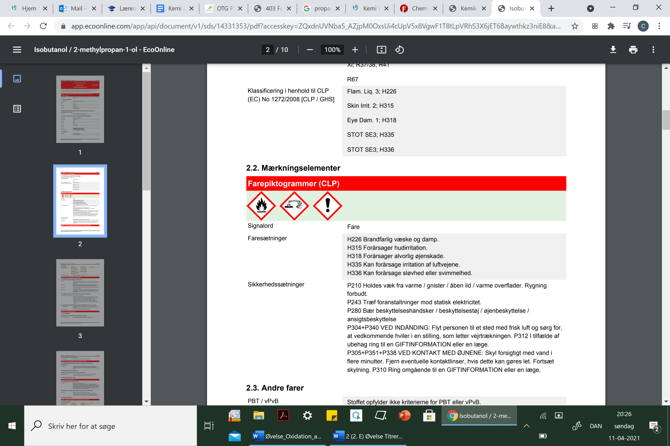Propan-1-ol

Propan-2-ol (isopropropanol)
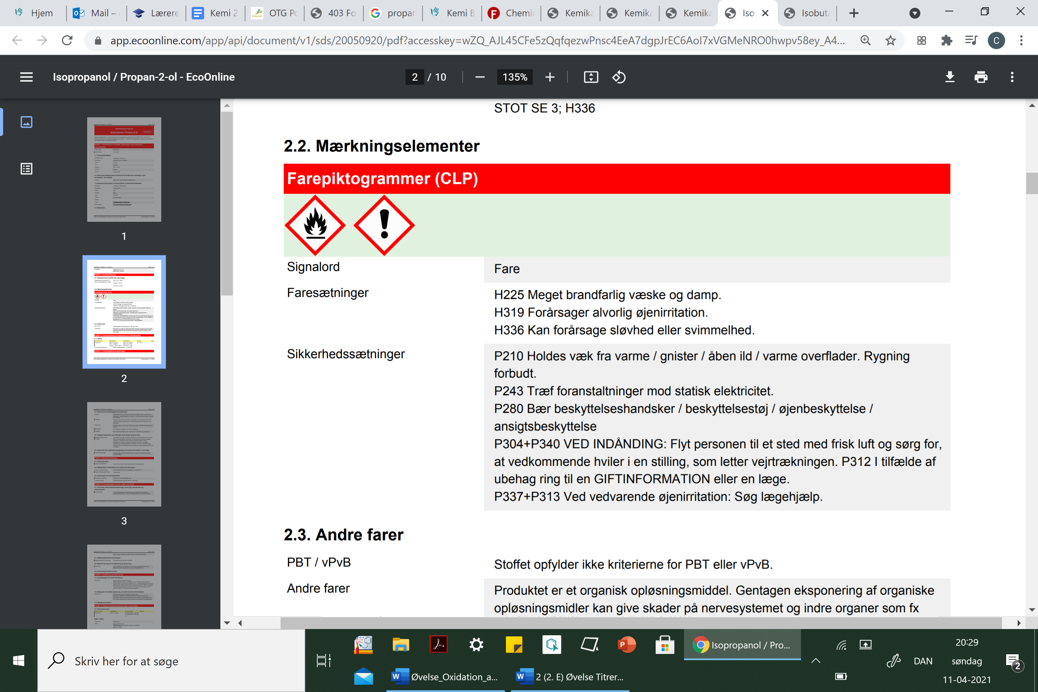

2-methylpropan-2-ol
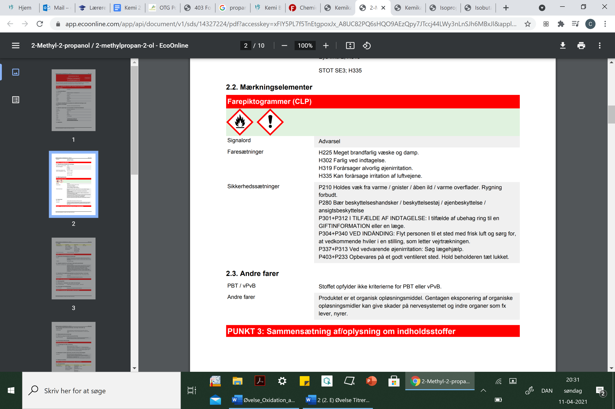

0,02 M KMnO₄
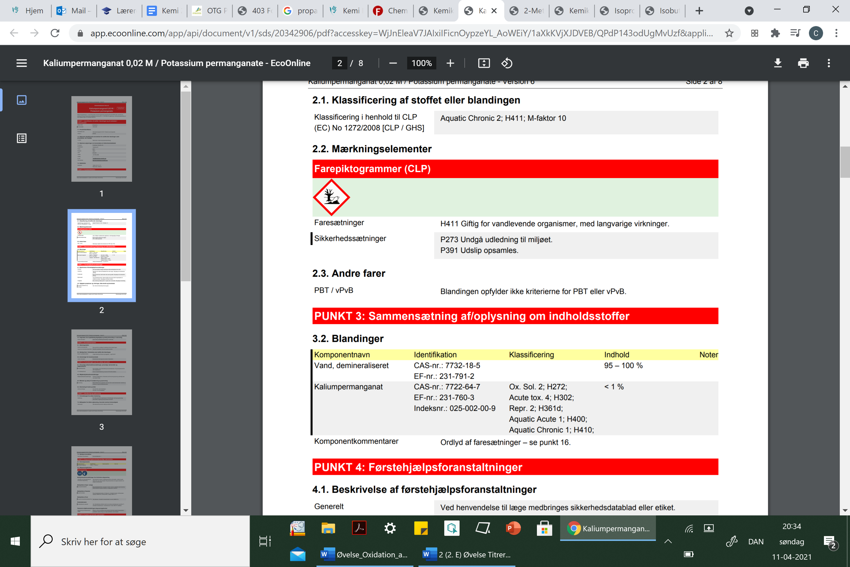

0,1 M NaOH


